ỦY BAN NHÂN DÂN QUẬN THANH XUÂN
TRƯỜNG MẦM NON SƠN CA

BÀI DỰ THI
CUỘC THI VIẾT VỀ
GƯƠNG ĐIỂN HÌNH TIÊN TIẾN, NGƯỜI TỐT, VIỆC TỐT VÀ CÔNG TÁC PHÁT HIỆN, NHÂN RỘNG ĐIỂN HÌNH TIÊN TIẾN TRONG PHONG TRÀO THI ĐUA YÊU NƯỚC QUẬN THANH XUÂN NĂM 2023

Thông tin tác giả: Họ tên: Vũ Thị Đoài
Năm sinh: 07/12/1991
Địa chỉ: Trường mầm non Sơn Ca
Điện thoại: 0365762830

Thông tin nhân vật: Họ tên: Đàm Lê Dung
Địa chỉ: Trường mầm non Sơn Ca
Điện thoại: 0983342918

Thanh Xuân, tháng 4/2023

Tấm gương cô giáo nhiệt huyết, tận tâm của Trường mầm non Sơn Ca
Từ xưa, người phụ nữ Việt Nam đã có vai trò rất quan trọng trong gia đình và xã hội. Ngày nay, khi đất nước phát triển, họ càng thể hiện sự năng động, sáng tạo với những phẩm chất, đạo đức tốt đẹp của người phụ nữ Việt Nam. Sinh thời Chủ tịch Hồ Chí Minh đã nói: “Mỗi người tốt việc tốt là một bông hoa đẹp, cả dân tộc ta là một rừng hoa đẹp”. Đặc biệt đối với nghề giáo Bác đã dạy “Mỗi thầy giáo, cô giáo là tấm gương đạo đức vừa học, vừa sáng tạo”. Hưởng ứng thi đua về viết tấm gương nhà giáo tiêu biểu trong sự nghiệp trồng người do nhà trường phát động. Tôi xin chia sẻ tấm gương tiêu biểu trong trường, đó chính là cô giáo Đàm Lê Dung - giáo viên trường mầm non Sơn Ca, 80 Hoàng Đạo Thành, Kim Giang, Thanh Xuân, Hà Nội.
Hiện nay cô đang sống ở phố Kim Hoa, phường Phương Liên, quận Đống Đa, thành phố Hà Nội trong một gia đình hạnh phúc, cô có một người chồng tốt và hai người con rất ngoan ngoãn, chăm ngoan, học giỏi. Có được kết quả như vậy cũng là nhờ công lao dạy dỗ trời biển của cô. Cô Đàm Lê Dung là một người con ngoan ngoãn, chăm chỉ, một người vợ đảm đang, khéo léo, là một người mẹ tuyệt vời hết lòng vì gia đình. Dù bận rất nhiều công việc ở trường nhưng cô vẫn dành thời gian chăm lo, vun vén cho tổ ấm của mình. Cô đúng là người vợ, người mẹ thật tuyệt vời.
Cô Đàm Lê Dung sinh năm 1980 là cô giáo rất xinh xắn và dễ mến. Với dáng người mảnh mai, khuôn mặt thanh tú đôi mắt sáng nụ cười rất tươi và cách nói chuyện đầy thân thiện, ai được tiếp xúc với cô cũng đều yêu mến và mọi người sẽ càng yêu mến cô hơn khi biết cô chính là một tấm gương đầy nghị lực vươn lên. Cô sinh ra và lớn lên ở một gia đình ở ngoại thành Hà Nội. Từ nhỏ cô đã có ước mơ được trở thành cô giáo chăm sóc, dạy dỗ những em nhỏ và ước mơ được hình thành từ đó. Để thực hiện ước mơ của mình cô đã thi đỗ vào trường Cao Đẳng Sư Phạm TW. Cô đã bén duyên với nghề giáo hay nghề đã chọn cô, một người yêu những tâm hồn trong trẻo, yêu những nụ cười hồn nhiên, khát khao được cống hiến, được trồng người.
Suốt hơn 22 năm làm nghề nuôi dạy trẻ, cô được trải qua nhiều lớp học, được trải nghiệm với các bé ở các độ tuổi khác nhau. Khi mới ra trường cô được nhận công tác tại trường mầm non Sơn Ca, khi đó trường còn gặp nhiều khó khăn nhưng cô luôn cố gắng đem hết tình yêu thương, sự tâm huyết và kiến thức học được của mình vượt qua mọi khó khăn, thử thách để hoàn thành xuất sắc các nhiệm vụ được giao. Với nhiệt huyết của tuổi trẻ, lòng yêu nghề, yêu trẻ khát khao được cống hiến, được dạy dỗ uốn nắn những “mầm non của Đảng” được thắp lửa cho học trò, cô đã luôn miệt mài trăn trở với nghề, không ngừng học hỏi, tìm tòi và vận dụng sáng tạo những phương pháp dạy học để phù hợp với từng học sinh để học sinh nào cũng tiến bộ từng ngày.
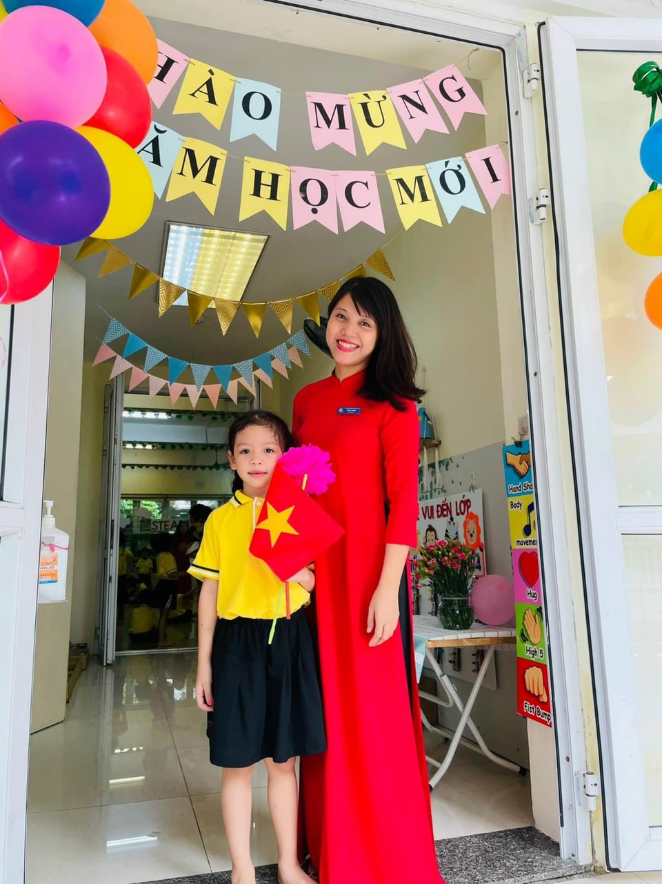
Các phương pháp của cô đều tập trung khơi gợi sáng tạo, ham học của các em học sinh, giúp các em phát triển toàn diện về cả năng lực và phẩm chất. Là giáo viên cô như người mẹ thứ 2 luôn lắng nghe để thấu hiểu từng học sinh, động viên khích lệ kịp thời, khiến các con thêm yêu trường yêu lớp. Rất nhiều học sinh của cô đã trở thành những người con ngoan trò giỏi. Nhắc đến cô, phụ huynh và học sinh nào cũng nhớ đến với lòng biết ơn và cảm phục với nhà giáo trẻ có tâm với nghề.
Cùng với lòng yêu nghề mến trẻ khả năng chuyên môn vững vàng, sự nỗ lực phấn đấu không ngừng, cô đã được rất nhiều danh hiệu đáng ngưỡng mộ. Trong trường mọi người không chỉ cảm phục về tài năng mà còn rất quý mến cô về lối sống giản dị luôn sẵn sàng giúp đỡ mọi người. Không chỉ giỏi vè chuyên môn mà cô còn có nhiều tài năng. Cô không ngừng học tập, trau dồi kiến thức, học hỏi kinh nghiệm từ đồng nghiệp để vận dụng vào công tác nuôi dưỡng, chăm sóc và giáo dục trẻ. Cô ân cần, tận tình chăm sóc các cháu. Nhờ đó mà lớp do cô chủ nhiệm luôn đạt kết quả tốt. Tất cả các cháu đến lớp đều thích tham gia các hoạt động. Phát huy được tính tích cực, năng động, sáng tạo ở trẻ.
Trong những năm gắn bó với nghề cô luôn ý thức được vai trò, trách nhiệm, cũng như những yêu cầu cần có của một cô giáo mầm non về đạo đức nghề nghiệp của một nhà giáo. Ngoài kiến thức về chuyên môn, nghiệp vụ sư phạm thì điều quan trọng nhất mà một giáo viên mầm non cần phải có đó là tình thương yêu, lòng nhân ái, tính chịu khó, kiên trì bền bỉ vì trẻ ở lứa tuổi mầm non là lứa tuổi các cháu rất hiếu động, tinh nghịch và rất dễ bắt chước người lớn. Vì vậy để hình thành nên những thói quen, nhân cách tốt cho trẻ thì cô Dung luôn giữ hình ảnh một người giáo viên giản dị với lối sống lành mạnh, đạo đức trong sáng, giàu lòng nhân ái. Ứng xử với đồng nghiệp, phụ huynh, đặc biệt là đối với trẻ luôn chuẩn mực và là tấm gương sáng cho trẻ noi theo. Với sự mẫu mực đó mà lớp học do cô chủ nhiệm luôn được nhà trường tuyên dương, phụ huynh tin tưởng.
Những năm tháng công tác tại trường mầm non Sơn Ca, cô luôn hết lòng tận tụy với công việc, sống giản dị, luôn hòa đồng với mọi người, nên được mọi người yêu mến, Ban giám hiệu tin tưởng và giao cho cô trọng trách là Tổ trưởng tổ chuyên môn.
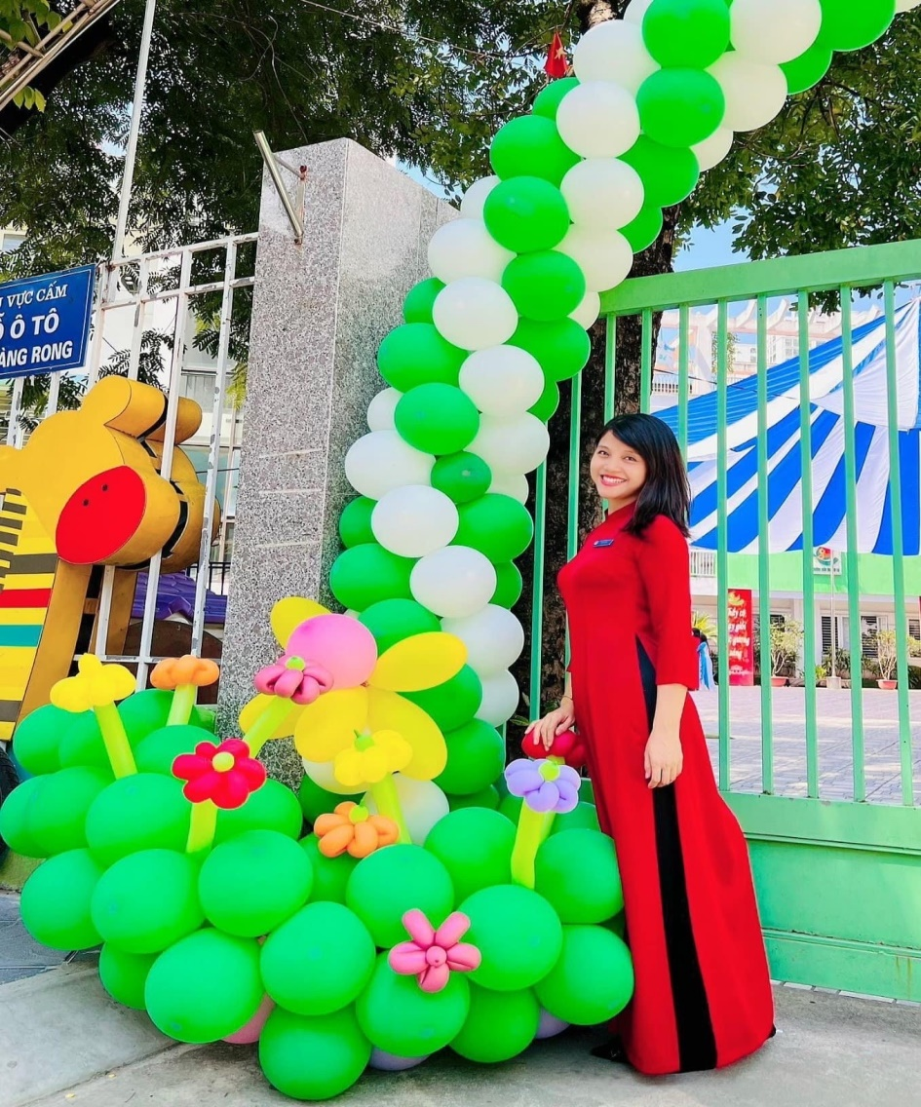
Trong vai trò là Tổ trưởng tổ chuyên môn, cô Dung luôn gương mẫu đi đầu trong mọi công việc và có trách nhiệm cao trong nhiệm vụ được giao. Cô luôn sáng tạo, linh hoạt đổi mới hình thức tổ chức các hoạt động cho trẻ hay sinh hoạt chuyên môn của tổ như: Đổi mới phương pháp, hình thức tổ chức hoạt động học, giáo dục theo hướng lấy trẻ làm trung tâm, sinh hoạt chuyên môn theo nghiên cứu bài học,... Với khả năng tiếp cận công nghệ thông tin tốt, cô Dung luôn đi đầu trong việc ứng dụng công nghệ thông tin (CNTT), thiết kế bài giảng điện tử dạy trẻ học, đồng thời, tích cực hướng dẫn giúp đỡ giáo viên nhà trường trong việc ứng dụng các phần mềm mới vào giảng dạy. Đặc biệt, cô luôn có những đề xuất, tham mưu cùng Ban Giám hiệu nhà trường, các bộ phận chức năng, các ban ngành đoàn thể cũng như đội ngũ giáo viên các lớp để cùng nhau làm nên sự thành công phong trào giáo dục của nhà trường.
Nhắc đến cô, mọi người không chỉ biết đến một giáo viên dạy giỏi mà còn biết đến một người uỷ viên ban chấp hành công đoàn năng động, nhiệt huyết. Cô đã được các cấp lãnh đạo tin cậy được đồng nghiệp trong trường rất tín nhiêm. Nhiệm kỳ 2017 – 2022, cô được bầu làm uỷ viên ban chấp hành công đoàn và đã đạt được nhiều thành tích cao. Cô Lê Dung dù nhà xa so với nơi cô công tác, mà đặc thù công tác công đoàn là công tác phong trào, thời gian không cố định nhưng cô luôn sắp xếp công việc gia đình để tham gia vào các phong trào của công đoàn của nhà trường. Đặc biệt trong phong trào của công đoàn, dù thời gian thực hiện chuyên môn và chăm sóc trẻ là chính, nhưng cô vẫn rất nhiệt tình tham gia và giúp đỡ.
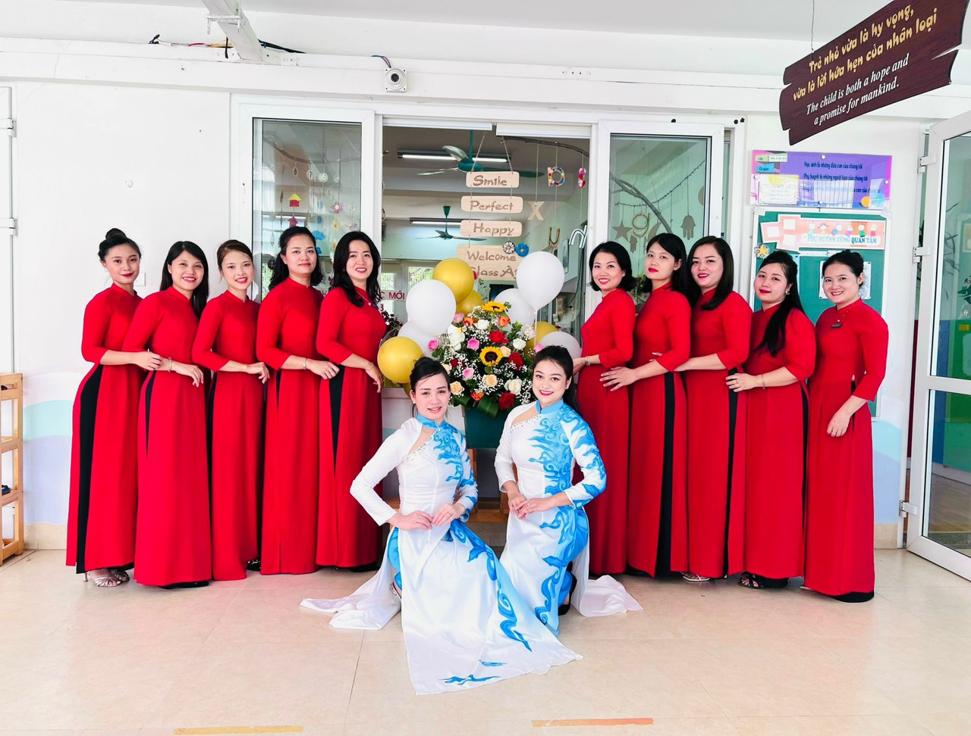
Với những việc làm thiết thực và những thành tích đã đạt được cô giáo Đàm Lê Dung xứng đáng được ghi nhận là tấm gương sáng cho các đồng nghiệp học tập và noi theo. Cô xứng đáng là tấm gương “Người tốt, việc tốt” hết lòng vì sự nghiệp trồng người cho thế hệ mai sau của trường mầm non Sơn Ca.

Thanh Xuân, ngày 11 tháng 04 năm 2023
Hiệu trưởng  Nguyễn Thị Thúy | Người viết  Vũ Thị Đoài

